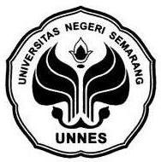

USULAN PROGRAM KREATIVITAS MAHASISWA
JUDUL PROGRAM
VISUALISASI MEMBACA DAN MENULIS HURUF HIJAIYAH DENGAN MEDIA POP ES PIC
PADA ANAK-ANAK DUAFA

BIDANG KEGIATAN:
PKM PENGABDIAN KEPADA MASYARAKAT

Diusulkan oleh:
Puji Asih (1401414270)
Kurniati Noor Handayani (1401414150)
Windi Fitriani (1401413007)
Nur Hidayati (1401413066)

UNIVERSITAS NEGERI SEMARANG
KOTA SEMARANG
2014
PENGESAHAN PKM PENGABDIAN KEPADA MASYARAKAT

- Judul kegiatan :VISUALISASI BELAJAR MEMBACA DAN
MENULIS HURUF HIJAIYAH MENGGUNAKAN MEDIA POP ES PIC PADA ANAK –ANAK DUAFA
- Bidang kegiatan : PKM-M
- Ketua Pelaksana Kegiatan
- Nama lengkap : Puji Asih
- NIM : 1401414270
- Jurusan : PGSD
- Universitas/Institut/Politeknik : Universitas Negeri Semarang
e.Alamat Rumah dan No. Telp./HP:Ds.Tepakyang,rt02/rw01,Adimulyo,
Kebumen, 085728491670
- Alamat email : pujiasih504@yahoo.com
- Anggota Pelaksana Kegiatan/ Penulis : 4 orang
- Dosen Pendamping :
- Nama Lengkap dan Gelar :
- Alamat Rumah :
- Telp :
- Biaya Kegiatan Total
- Dikti : Rp 4.740.000,00
- Jangka Waktu Pelaksanaan : 4 bulan

Semarang, 14 September 20114

Mengetahui,
Ketua Jurusan Ketua Pelaksana Kegiatan

(Dra. Hartati, M.Pd.) (Puji Asih)
NIP. 19551005 198012 2 001 NIM.1401414270

Pembantu Rektor III Yang menyatakan,
Bidang Kemahasiswaan

DAFTAR ISI

HALAMAN SAMPUL...........................................................................................i
HALAMAN PENGESAHAN................................................................................i
DAFTAR ISI.........................................................................................................ii
RINGKASAN........................................................................................................v
BAB I PENDAHULUAN
1.1 Latar Belakang.............................................................................................1
1.2 Rumusan Masalah........................................................................................2
1.3 Tujuan Kegiatan...........................................................................................2
1.4 Luaran yang Diharapkan..............................................................................2
1.5 Manfaat Kegiatan.........................................................................................2
BAB II GAMBARAN UMUM MASYARAKAT SASARAN
2.1 Kondisi Umum....................................................................................4
2.2 Kondisi Fisik.................................................................................................4
BAB III METODE PELAKSANAAN..................................................................5
BAB IV ANGGARAN DAN JADWAL KEGIATAN
4.1 Anggaran Biaya..............................................................................................8
4. Jadwal Kegiatan.................................................................................................8
DAFTARPUSTAKA.............................................................................................9
LAMPIRAN-LAMPIRAN.................................................................................10

iii
RINGKASAN

Huruf hijaiyah adalah huruf-huruf yang di gunakan sebagai dasar pembelajaran membaca Al Qur’an. Dalam bahasa Indonesia, huruf hijaiyah sama dengan huruf alfabet sebagai dasar pengenalan untuk bisa membaca. Kebanyakan masyarakat,terutama daerah perkotaan menggunakan metode cepat dan singkat, namun pada praktiknya metode tersebut kurang mengena bagi masyarakat,terutama anak-anak, sehingga perlu dilakukan program strategis untuk menanggulangi masalah tersebut. Oleh karena itu, kami mahasiswa dari Universitas Negeri Semarang berniat mengadakan pelatihan pembelajaran membaca dan menulis huruf hijaiyah kepada anak-anak panti dengan metode POP ES PIC. Yang dimaksudkan di sini adalah penggunaan lagu-lagu dan grafis sebagai media pembelajaran huruf hijaiyah pada anak-anak. Program ini dikhususkan pada pelatihan membaca dan menulis huruf arab, karena selama ini lembaga-lembaga yang fokus menangani masalah tersebut masih kurang, sedangkan kebutuhan masyarakat sangat tinggi.
Tujuan dari program PKM-M ini antara lain memberantas buta huruf arab, meningkatkan wawasan dan pengetahuan, pemahaman pentingnya pendidikan anak, meningkatkan kemampuan dan kesadaran potensi diri pada masyarakat.
iv
BAB I
PENDAHULUAN

  - Latar Belakang
Pada era globalisasi seperti sekarang ini, banyak anak-anak yang tidak bisa membaca dan menulis huruf hijaiyah. Padahal tanpa adanya pengetahuan tentang huruf hijaiyah, seorang anak tidak akan bisa mengaji, mengaji sangat penting, hal ini disebabkan mengaji merupakan bagian dari ibadah umat islam
Untuk mengajarkan cara membaca dan menulis huruf hijaiyah, perlu digunakan cara yang efektif dan efisien. Penggunaan media yang tepat dapat mengoptimalkan pembelajaran huruf hijaiyah kepada anak-anak, baik dalam hal bacaannya ataupun penulisannya.
Pada kesempatan kali ini, kami dari tim FIP UNNES akan menerapkan penggunaan media POP ES PIC sebagai media yang efektif dalam pembelajaran membaca dan menulis huruf hijaiyah. Media POP ES PIC yang dimaksud di sini adalah penggunaan lagu-lagu dan grafis sebagai media dalam pengajaran huruf hijaiyah kepada anak-anak.
Dengan media POP ES PIC diharapkan dapat memudahkan pembelajaran membaca dan menulis bagi anak-anak. Kami memilih lagu dan grafis dikarenakan lagu dapat memudahkan hafalan anak dan dengan grafis anak bisa mendapat pengalaman langsung dengan cara menjiplak langsung huruf hijaiyah tersebut. Dengan adanya pengalaman langsung dan proses pembelajaran yang menyenangkan, akan semakin menambah ingatan si anak tentang huruf hijaiyah.
Sasaran penggunaan media POP ES PIC adalah anak-anak duafa panti asuhan Al-Hikmah. Di sini kami bermaksud mengajarkan cara yang inovatif pembelajaran membaca dan menulis huruf hijaiyah. Hal ini bertujuan supaya anak-anak duafa/anak-anak muslim di Indonesia bisa mengaji Al-Qur’an. Dengan begitu, Indonesia ke depan tidak akan kehilangan generasi penerus yang religius dan patuh terhadap ajaran agamanya(terutama yang bergama islam).

  - Rumusan Masalah
Berdasarkan latar belakang yang telah kami paparkan, maka dapat dirumuskan beberapa masalah yang dihadapi, antara lain:
      - Bagaimana cara untuk memberantas buta huruf hijaiyah?
      - Apa manfaat dari visualisasi membaca dan menulis huruf hijaiyah?
      - Bagaiman metode untuk mengajarkan membaca dan menulis huruf hijaiyah?

1
  - Tujuan Kegiatan
    - Memperkenalkan metode yang tepat kepada anak-anak agar mudah mempelajari huruf hijaiyah.
    - Meningkatkan wawasan, pengetahuan dan pemahaman tentang pentingnya pendidikan anak.
    - Mengajari anak-anak panti asuhan agar mengetahui cara-cara membaca, dan menulis huruf hijaiyah melalui metode “POP ES PIC”

  - Luaran yang Diharapkan
Dengan adanya program ini, masyarakat diharapkan dapat memperoleh dua pesan moral yaitu:
- Moral cinta ketuhanan dan kebenaran
- Moral pendidikan membaca dan menulis huruf hijaiyah sebagai dasar membaca dan menulis Al Qur’an

  - Manfaat Kegiatana
    - Bagi Sasaran
Kegunaan bagi sasaran yaitu agar peserta dapat menjalankan perannya dengan dengan baik sebagai tempat bagi anak, terutama dalam mempersiapkan pendidikan anak-anak duafa.
    - Bagi Mahasiswa
Pelaksanaan program ini akan menumbuhkan kepekaaan terhadap masyarakat sekitar. Melatih mahasiswa untuk bersosialisasi dengan baik dan menumbuhakan rasa percaya diri. Program ini memberikan kesempatan kepada mahasiswa untuk bisa berkontribusi nyata kepada masyarakat. Pelaksanaan program ini juga menuntut mahasiswa untuk dapat bekerja dalam tim yang akan menumbuhkan kesolidan dan kekuatan tim.
    - Bagi Masyarakat
Kegunaan bagi masyarakat sekitar yaitu membentuk masyarakat yang unggul dan dinamis. Kesadaran masyarakat tentang pendidikan. Terutama pedidikan tentang agama.

2
BAB II
GAMBARAN UMUM MASYARAKAT SASARAN

Sasaran dari program Kretivitas Mahasiswa ini adalah anak-anak penghuni panti asuhan Al Hikmah yang terletak di Jl. Beringin Raya 4 Ngaliyan, Semarang.
2.1 Kondisi Umum
- Letak Administrasi
Ngaliyan adalah kecamatan yang terletak di sebelah barat Kota Semarang, Provinsi Jawa Tengah, Indonesia. Kecamatan Ngaliyan berbatasan dengan Kecamatan Mijen, Semarang Barat, dan Tugu. Ngaliyan yang berada di sebelah barat pusat kota Semarang mempunyai posisi yang strategis karena menjadi penghubung antara Semarang dan Kendal. Ngaliyan bisa dibilang mempunyai fasilitas umum yang relatif baik.Mulai dari pasar tradisional,sarana peribadatan(masjid,gereja), terminal angkutan umum, sekolah umum, perumahan dan banyak lagi.
- Luas Daerah
Ngaliyan terdiri atas 755 Rt dan 108 Rw. Ngaliyan mempunyai luas tanah 3.989,70Ha.kecamatan Ngaliyan berada sekitar 3 km dari Jrakah.

  - Kondisi Fisik
- Keadaan Topografi
kondisi topografi di Kecamatan Ngaliyan memiliki rentang kemiringan yang realtif sama dengan Kecamatan Mijen, yaitu berkisar antara 2%-40%. Karena letaknya yang lebih dekat dengan batas pantai (daerah hilir) dan sebagian besar lahannya berupa permukiman, maka kemiringan lahan di Kecamatan Ngaliyan ini relatif lebih datar dibanding bagian hulu.

3
BAB III
METODE PELAKSANAAN

- METODE
Program kreativitas mahasiswa bidang pengabdian masyarakat terbagi menjadi tiga tahap, yaitu (1) tahap persiapan, (2) tahap pelaksanaan, dan (3) tahap monitoring.
(1) Pada tahap yang pertama, yaitu tahap persiapan, meliputi, media yang akan di gunakan (yaitu POP UP, lagu-lagu tentang huruf hijaiyah, poster dan gambar-gambar huruf hijaiyah) dan persiapan tempat yang akan digunakan untuk pelatihan.
(2) Tahap kedua, yaitu sosialisasi tentang kegiatan pelatihan membaca dan menulis huruf hijaiyah kepada anak-anak panti asuhan.
(3)Tahap ketiga, yaitu pelatihan tentang membaca huruf hijaiyah dengan metode POP ES PIC, POP yang dimaksudkan adalah penggunaan POP UP untuk mengenalkan huruf hijaiyah, ES (Singing) yaitu pelatihan membaca huruf hijaiyah dengan cara menyanyikan lagu-lagu tentang pengenalan huruf hijaiyah dan perubahan bunyinya, PIC(Picture) yaitu pelatihan menulis dengan cara menjiplak gambar yang telah di sediakan sebelumnya.
(4)Tahap ke empat, yaitu evaluasi dari kegiatan yang telah di laksanakan.

4
BAB IV
BIAYA DAN JADWAL KEGIATAN

  - Anggaran Biaya
No. | Jenis Pengeluaran | Jumlah
1. | Peralatan penunjang | Rp 1.800.000,00
2. | Bahan habis pakai | Rp 690.000,00
3. | Infak panti asuhan | Rp 500.000,00
4. | Lain-lain | Rp 1.750.000,00
 | Jumlah | Rp 4.740.000,00

4.2 Jadwal Kegiatan

5
LAMPIRAN-LAMPIRAN
LAMPIRAN 1
Biodata Ketua dan Anggota
      - Ketua Pelaksana Kegiatan
Nama : Puji Asih
NIM : 1401414270
Tempat, tanggal lahir : Kebumen, 18 Agustus 1996
Jenis Kelamin : Perempuan
Alamat : Ds.Tepakyang, RT 02/01 ,Adimulyo, Kebumen
E-mail : pujiasih504@yahoo.com
Waktu untuk kegiatan : 2 jam/2 minggu
Semarang,15 September 2014
Yang menyatakan,

Puji Asih
NIM. 1401414270
      - Anggota Pelaksana I
Nama : Kurniati Noor Handayani
NIM : 1401414150
Tempat, tanggal lahir : Kebumen, 13 Januari 1997
Jenis Kelamin : Perempuan
Alamat : Desa Semanding Rt 01/04, Gombong, Kebumen
Email : nia_bawafi@yahoo.com
Waktu untuk kegiatan : 2 jam/2 minggu
Semarang, 15 September 2014
Yang menyatakan,

Kurniati Noor Handayani
NIM. 1401414150

      - Anggota Pelaksana II
Nama :Windi Fitriani
NIM : 1401413007
Tempat, tanggal lahir : Kebumen, 24 Februari 1995
Jenis Kelamin : Perempuan
Alamat : Ds. Logede RT 01/05 Pejagoan, Kebumen
E-mail : windi.fitriani@gmail.com
Waktu untuk kegiatan : 2 jam/2 minggu
6
Semarang, 16 September 2014
Yang menyatakan,

Windi fitriani
NIM. 1401413007
      - Anggota Pelaksana III
Nama : Nur Hidayati
Tempat, tanggal lahir : 1401413006
Jenis kelamin : Perempuan
Alamat :Ds.Tluwuk RT 04/ RW 02.Wedarijaksa,Pati
E-mail : nurhidayati351@yahoo.co.id
Waktu untuk kegiatan : 2 jam/2 minggu
Semarang, 16 September 2014
Yang menyatakan,

Nur Hidayati
NIM. 1401413006
5 . Dosen Pendamping
Nama Lengkap dan Gelar :
NIDN :
Jenis Kelamin :
Golongan/Pangkat :
Jabatan Fungsional :
Fakultas/Jurusan : :
Waktu untuk kegiatan PKM :
Alamat :
Email :
Telepon/Hp :
Semarang, 15 Oktober 2013
Yang menyatakan,

7
LAMPIRAN 2
Justifikasi Biaya
Peralatan penunjang

No. | Nama Bahan | Jumlah | Harga Satuan | Harga Total
1 | White board | 1 buah | Rp 150.000,00 | Rp 150.000,00
2 | Sewa shound | 1 buah |  | Rp 1.000.000,00
3 | Poster | 5 buah | Rp 10.000,00 | Rp 50.000,00
4 | Pewarna | 30 bungkus | Rp 20.000,00 | Rp 600.000,00
Jumlah |  |  |  | Rp 1.800.000,00

Bahan habis pakai
No. | Nama Alat | Jumlah | Harga Satuan | Harga Total
1 | Alat tulis | 30 buah | Rp 10.000,00 | Rp 150.000,00
2 | spidol | 30 buah | Rp 8.000,00 | Rp 240.000,00
3 | Kertas asturo | 30 buah | Rp 5.000,00 | Rp 150.000,00
4 | Tinta spidol | 2 buah | Rp 15.000,00 | Rp 30.000,00
5 | Kertas asturo | 30 buah | Rp 4.000,00 | Rp 120.000,00
Jumlah |  |  |  | Rp 690.000,00

Infak panti asuhan
No. | Uraian | Jumlah
1 | Pra kegiatan | Rp 100.000,00
2 | Pelaksanaan kegiatan | Rp 150.000,00
3 | Pasca kegiatan | Rp 250.000,00
Jumlah |  | Rp 500.000,00

Lain-lain
No. | Uraian | Jumlah | Harga Satuan | Harga Total
1 | Dokumentasi
 | a. Sewa handicam | 1 buah | Rp 500.000,00 | Rp 500.000,00
 | b. Sewa kamera digital | 1 buah | Rp 300.000,00 | Rp 300.000,00
 | c. Cetak foto |  | 8 | Rp 200.000,00
 | d. Cetak video |  |  | Rp 100.000,00
2 | Penyusunan laporan
 | a. Biaya print |  |  | Rp 150.000,00
 | b. Penggandaan |  |  | Rp 150.000,00
 | c. Pengarsipan |  |  | Rp 150.000,00
 | d. Biaya modem |  |  | Rp 200.000,00
Jumlah |  |  |  | Rp 1.750.000,00

9
LAMPIRAN 3
Susunan Organisasi Tim Kegiatan dan Pembagian Tugas
No. | Nama/NIM | Program Studi | Tugas
1. | Puji Asih/1401414270  (Ketua pelaksana) | PGSD | Koordinator dan pelaksana kegiatan
2. | Kurniati Noor Handayani/1401414150  (Anggota) | PGSD | Sekertaris
3. | Windi Fitriani/1401413007  (Anggota) | PGSD | Bendahara
4. | Nur Hidayati/1401413006  (Anggota) | PGSD | Pelaksana kegiatan

10
LAMPIRAN 4
Surat Peryataan Ketua Peneliti/Pelaksana
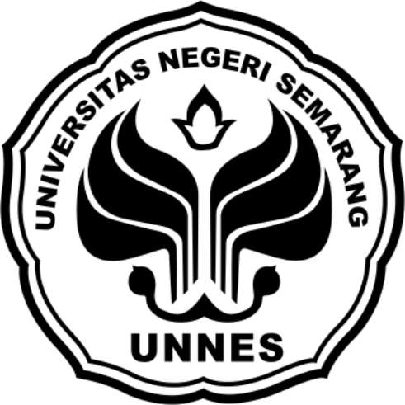
SURAT PERNYATAAN KETUA PENELITI/PELAKSANA
Yang bertanda tangan di bawah ini:
nama : Puji Asih
NIM : 1401414270
program Studi : PGSD (Pendidikan Guru Sekolah Dasar)
fakultas : FIP (Fakultas Ilmu Pendidikan)

Dengan ini menyatakan bahwa usulan PKM Pengabdian Masyarakat saya dengan judul yang diusulkan untuk tahun anggaran 2014 bersifat original dan belum pernah dibiayai oleh lembaga atau sumber dana lain.
Bilamana di kemudian hari ditemukan ketidaksesuaian dengan pernyataan ini, maka saya bersedia dituntut dan diproses sesuai dengan ketentuan yang berlaku dan mengembalikan seluruh biaya yang sudah diterima ke kas negara.
Demikian pernyataan ini dibuat dengan sesungguhnya dan dengan sebenar-benarnya.

Semarang, 15 September 2014
Mengetahui, Yang menyatakan,
Pembantu Rektor III

Puji Asih
NIM 1401414270

11
LAMPIRAN 5
Pernyataan Kesediaan dari Mitra
SURAT PERNYATAAN KESEDIAAN DARI MITRA
Yang bertanda tangan dibawah ini,
nama : Puji Asih
alamat : Desa Tepakyang, RT 02/01, Adimulyo, Kebumen
jabatan : Ketua pelaksana PKMM (Program Kreativitas Mahasiswa
Pengabdian Masyarakat) Universitas Negeri Semarang
Selanjutnya disebut sebagai pihak pertama,
nama :
jabatan : Kepala Panti Asuhan
Selanjutnya disebut sebagai pihak kedua,
sepakat untuk menjalin kerjasama seperti diuraikan dalam pasal-pasal sebagai berikut:
pihak pertama,
hak : Pihak pertama berhak menjalin kerjasama dalam pelaksanaan
PKMM (Program Kreativitas Mahasiswa Pengabdian
Masyarakat)
kewajiban : Melaksanakan PKMM (Program Kreativitas Mahasiswa
Pengabdian Masyarakat) di Panti Asuhan Al-Hikmah,
Kecamatan Ngaliyan, Kabupaten Semarang.
pihak kedua,
hak : Mendapatkan fasilitas dari pihak pertama dalam hal
penyelenggaraan PKMM (Program Kreativitas Mahasiswa
Pengabdian Masyarakat)
kewajiban : Membantu dalam pelaksanaan PKMM

Demikian kesepakatan ini dibuat dengan penuh kesadaran tanpa paksaan untuk dipatuhi kedua belah pihak

Semarang , 15 September 2014

Mengetahui,
Pihak kedua Pihak pertama

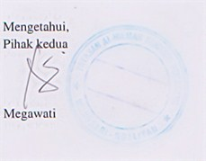

Puji asih

12
LAMPIRAN 6
Denah Lokasi
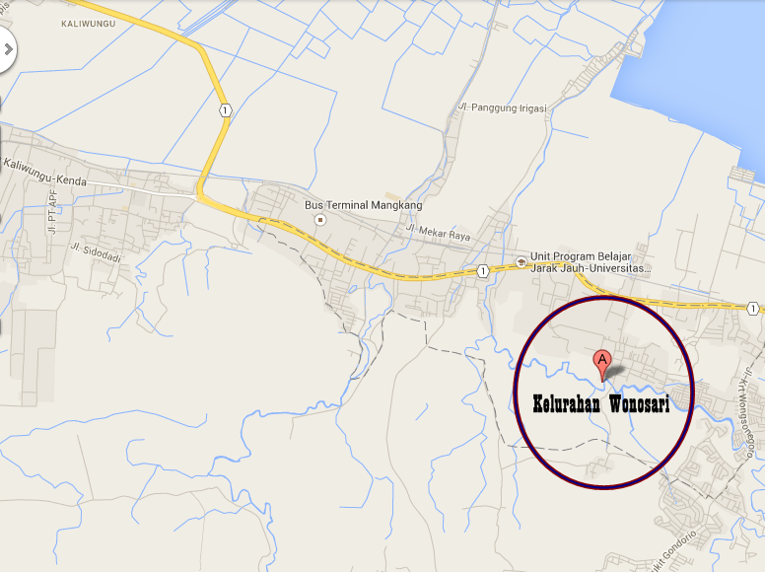
13

